**准备：**

1. 安装.NET Core SDK 2.0
2. 安装IDE（Visual Studio 2017），安装时选择.NET Core 2.0可跳过第一步
3. 以上不做详细说明，请自行百度
4. 参数文档：[http://steeltoe.io/docs/steeltoe-discovery/#1-2-usage](http://steeltoe.io/docs/steeltoe-discovery/" \l "1-2-usage)

**搭建基于.Net Core 2.0的Api服务**

1. 使用VS2017创建WebApi项目[**UserApi**]，[文件] -> [新建]--> [项目]  
   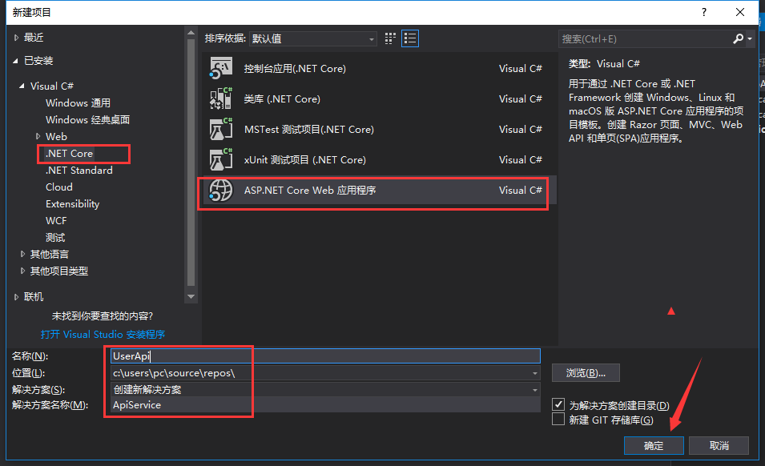  
     
   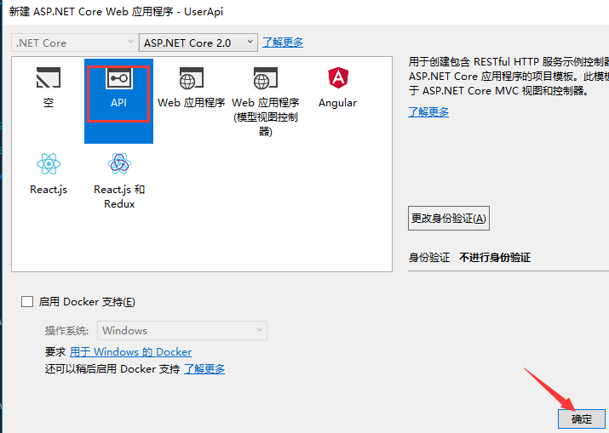
2. 通过上面的步骤，项目已经创建完成，看一下文件结构：

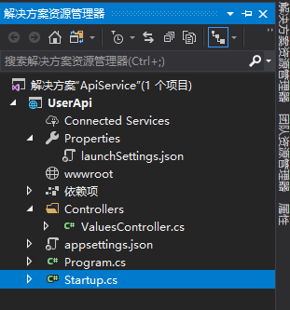

1. 启动项目，看到如下：

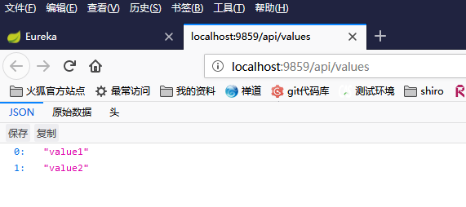

**向spring cloud服务中心注册服务**

1. 使用Nuget添加Pivotal.Discovery.Client  
   传送门：<https://www.nuget.org/packages/Pivotal.Discovery.Client/>

PM> install-package Pivotal.Discovery.Client

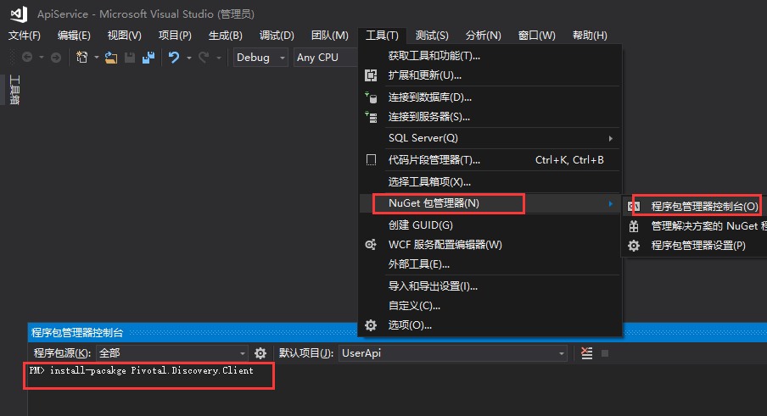

1. 打开依赖项，看到已经把与spring cloud通信的驱动添加到项目中

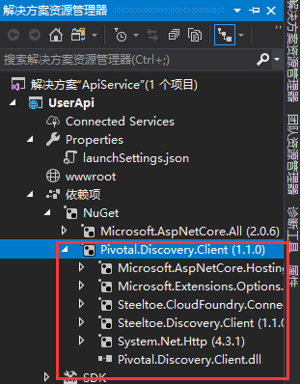

1. 打开Program.cs文件，我们为Api服务应用设置指定端口  
   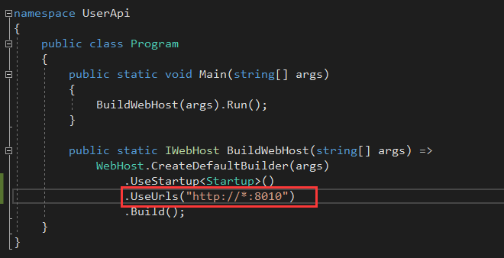
2. 打开Startup.cs启动类文件，我们添加对spring cloud客户端的服务注册与启动。

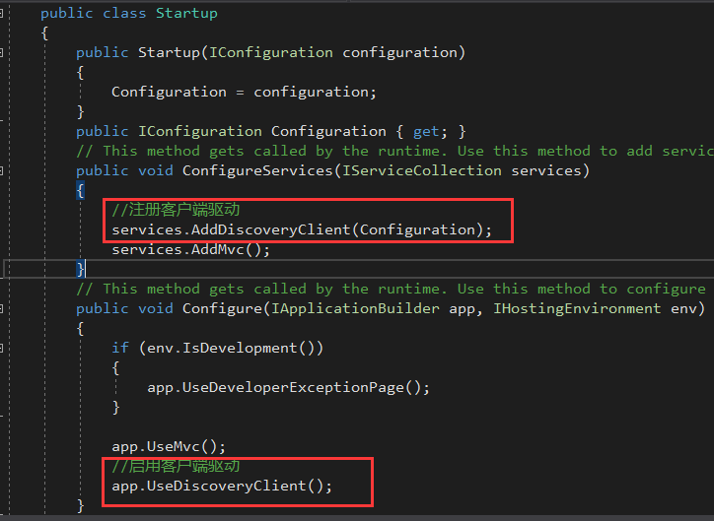

1. 打开appsetting.json，添加注册服务的一些配置  
     
   "spring": {

"application": {

"name": "User"

}

},

//spring cloud的客户端配置

"eureka": {

"client": {

"serviceUrl": "http://localhost:8761/eureka/"

},

"instance": {

"port": 8010 //服务实例端口，这里要与WebHostBuilder.UseUrls()设置端口一致

}

}  
  
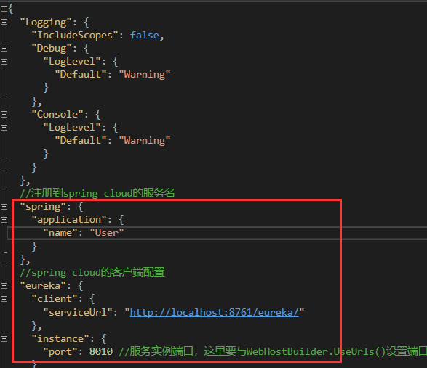

1. 启动应用程序，我们再访问spring cloud服务中心平台：http://localhost:8761，发现我们的Api服务已经注册到服务中心。  
   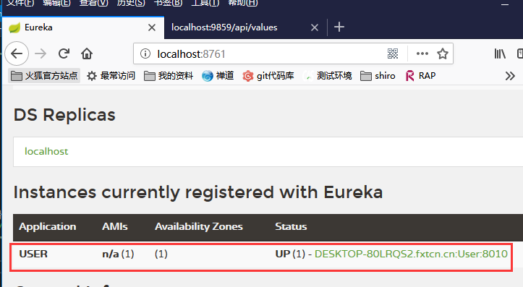
2. 同理，可以将更多的服务注册到服务中心，可以注册应用名(User)相同，端口不同的服务。  
   